ТИТУЛЬНЫЙ ЛИСТ

Б2.В.03(Пд) Эксплуатационная практика

Направление подготовки: 09.03.03 Прикладная информатика
СОДЕРЖАНИЕ

ВВЕДЕНИЕ 4
1. Технология ввода, обработки, хранения, передачи и выхода информации (документопотоки) 6
2. Трудоемкость обработки информации 9
3. Используемая техника и программное обеспечение 9
4. Технология принятия решения 15
5. Технология решения задачи (комплекса задач) 18
6. ТЗ на совершенствование этого процесса 19
7. Стоимость решения задачи 19
Заключение. Выводы 22
Список литературы 22
Приложения 25

ВВЕДЕНИЕ

Целями проведения производственной практики (по профилю специальности) являются ознакомление с основными видами и задачами будущей профессиональной деятельности, а также систематизация, обобщение, закрепление и углубление теоретических знаний и умений, приобретенных при освоении основной образовательной программы.
Для достижения поставленной цели необходимо решить следующие задачи:
- анализ деятельности рассматриваемой компании;
      - выявление проблемных моментов;
      - обоснование необходимости автоматизации;
      - обоснование проектных решений по программному, техническому и информационному обеспечению;
      - разработка базы данных и приложения для работы с ней;
      - описание программного, информационного и технологического обеспечения разработанной информационной системы;
Тема индивидуального задания: «Автоматизация контроля исполнения заданий».
Актуальность темы индивидуального задания обосновывается тем, что ООО «АЙНЕТ.РУ» ведет активную предпринимательскую деятельность, сопровождающуюся значительным потоком информации по приему и обработке заявок отделом техподдержки. Поэтому контроль исполнения заданий службой техподдержки очень актуальна.
Эксплуатационная практика проходила в обществе с ограниченной ответственностью «АЙНЕТ.РУ» (ИНН 9703023992, КПП 770301001, ОГРН 1207700492064) зарегистрировано 23 декабря 2020 года.
Основным видом деятельности ООО «АЙНЕТ.РУ» является Деятельность в области связи на базе проводных технологий (код по ОКВЭД 61.10).
Дополнительные виды деятельности:
Строительство инженерных коммуникаций для водоснабжения и водоотведения, газоснабжения.
Строительство междугородних линий электропередачи и связи.
Строительство местных линий электропередачи и связи.
Производство электромонтажных работ.
ООО «АЙНЕТ.РУ» является независимым юридическим лицом, осуществляющим свою деятельность в соответствии с Федеральным законом от 08 февраля 1998 г. № 14-ФЗ «Об обществах с ограниченной ответственностью».

1. Технология ввода, обработки, хранения, передачи и выхода информации (документопотоки)
Тип организационной структуры компании - линейный, так как во главе стоит руководитель, сосредоточивший в своих руках все функции управления и осуществляющий единоличное руководство подчиненными ему работниками.
Схема организационной структуры объекта представлена на рисунке 1.
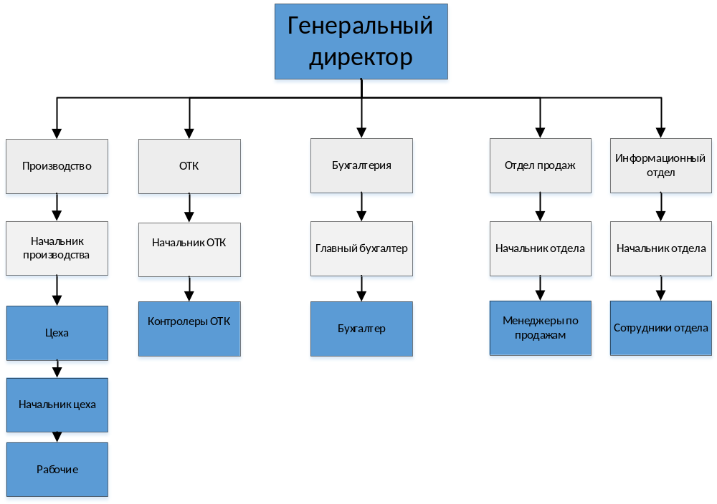
Рисунок 1. Организационная структура компании

Как видно из представленной схемы, во главе структуры стоит генеральный директор, который выполняет общее руководство предприятием. Все остальные отделы подчинены генеральному директору через руководителей отделов и групп.
Отделом информационных технологий управляет генеральный директор через начальника отдела. Это означает, что генеральный директор принимает основные стратегические решения и устанавливает общие цели для отдела информационных технологий. В то же время, начальник отдела информационных технологий руководит ежедневными операциями отдела, непосредственно контролирует выполнение задач и отчетность сотрудников, а также представляет отдел во взаимодействии с другими отделами организации и сторонними поставщиками услуг. Этот подход часто используется в крупных компаниях, где отдел информационных технологий играет стратегически важную роль в развитии и функционировании организации.

В результате автоматизации бизнес-процесса контроля исполнения заявок, удовлетворяющих поставленным целям, упраздняется рутинная работа по оформлению документов, канцелярских и бумажных учетов, отпадает множество операций и формальностей.
К достоинствам автоматизированной информационной системы можно отнести – удобство и высокую скорость обмена информацией между информационными потоками или между сотрудничающими компаниями и большой объем передачи данных, практически без запаздываний, что приводит к значительным усилениям систем с обратной связью.
По результатам практики описан существующий бизнес-процесс.
Анализ узких мест существующего бизнес-процесса показал необходимость исправления ситуации неэффективного использования рабочего времени сотрудниками отдела технической поддержки в ООО «АЙНЕТ.РУ». Отсутствие единой базы заявок пользователей приводит к увеличению времени на обработку данных и, как следствии, трудовых и стоимостных затрат. Решением данной проблемы являлась создание автоматизированной системы для обработки и учета заявок в службу технической поддержки компании.
Рекомендации по совершенствованию бизнес-процесса «Контроль исполнения заданий» ООО «АЙНЕТ.РУ»:
- к выделенным «узким местам» привести варианты их решения в рамках тематики практики «Сопровождение и обслуживание программного обеспечения компьютерных систем»: соответственно могут быть предложены рекомендации по внедрению и обновлению программного обеспечения, внедрению и обновлению аппаратных средств, совершенствованию бизнес-процесса через обновление системы контроля исполненных заявок;
Таким образом, для внедрения бизнес-процесса «tu bi» необходимо приобрести сервер базы данных для системы. Сервер ИС отдела технической поддержание будет функционировать круглосуточно: в обычном режиме сервер будет работать 9-10 часов в день по рабочим дням. Максимальное количество одновременно подключенных к системе пользователей – 15-20. Сервер БД обслуживает базу данных и отвечает за целостность и сохранность данных, а также обеспечивает операции ввода-вывода при доступе пользователя к информации.
Это накладывает определенные требования к аппаратной части сервера БД,
большой объем оперативной памяти для кэширования наиболее интенсивно используемых участков базы данных;
высокопроизводительная дисковая подсистема, характеризующаяся в первую очередь способностью обрабатывать большое количество мелких запросов в единицу времени (IOps - inputs/outputs per second);
высокая вычислительная мощность для обработки информации.
Серверу БД необходим большой объем оперативной памяти. Современные операционные системы и приложения фактически не имеют данных ограничений.
В качестве жестких дисков для серверов БД рекомендуется использовать диски SAS (Serial Attached SCSI) на 10000 об/мин или 15000 об/мин. Диски SAS изначально проектировались под работу в RAID-массивах и показывают практически линейный рост производительности массива при увеличении количества дисков в нем.
Схема документооборота в процессе учета заявки сотрудников компании и его выполнения представлена на рисунке 2.
В соответствии с данной схемой, заявка, прежде чем быть обработанной и попасть в архив, должно быть учтено сотрудником ИТ-поддержки, по обращению должен быть подготовлен ответ, данные об обращении занесены в журнал учета заявок. На основании этих документов строятся аналитические отчеты.

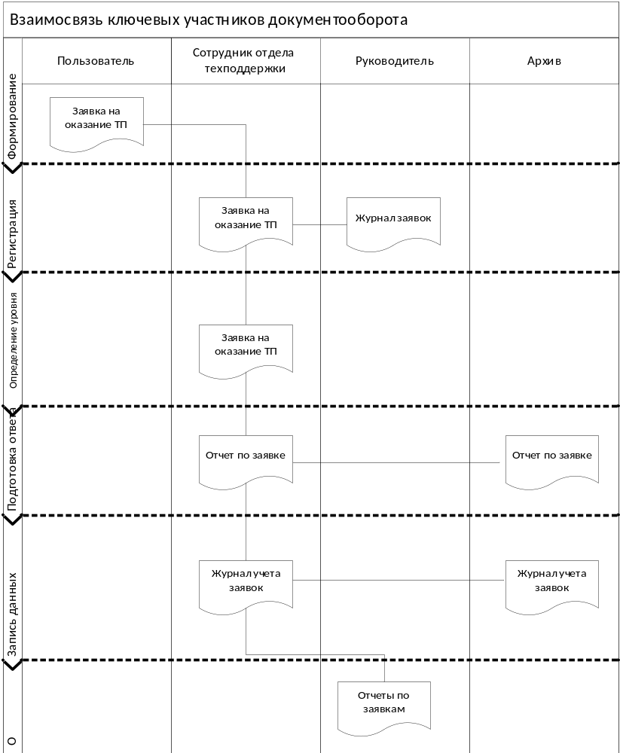
Рисунок 2 - Схема документооборота

В результате автоматизации достигаются следующие преимущества:
обращение сразу регистрируется в системе, освобождая сотрудника отдела от необходимости что-либо куда –либо записывать;
происходит автоматическая регистрация времени подачи обращения;
помещение обращения в архив происходит автоматически после ответа пользователю;
получение отчетов происходит при помощи специальных форм сортировки, занимая при этом минимум времени.

2. Трудоемкость обработки информации
Временные характеристики при существующем процессе и в случае реализации предлагаемого варианта приведены в таблице 1.
Таблица 1
Сравнение временных характеристик процесса
Действие | Количество действий за рабочий день | Затрачиваемое время по существующему варианту, минут | Итого, минут: | Затрачиваемое время по предлагаемому варианту, минут | Итого, минут:
Учет заявки в ТП | 20 | 5 | 100 | 3 | 40
Изменение статуса заявки | 20 | 5 | 100 | 0 | 100
Формирование отчета по заявке | 20 | 25 | 500 | 0 | 500
Формирование журнала учета заявок | 1 | 45 | 45 | 0 | 45
Построение отчетов | 1 | 45 | 45 | 15 | 30
Итого экономия, минут |  |  |  |  | 715
Таким образом, в итоге реализации автоматизации процесса обработки обращений пользователей планируется сократить затрачиваемое время примерно на 715/60=12 часов рабочего времени ежедневно (с учетом всех сотрудников отдела). Кроме того, в результате внедрения предлагаемой системы ожидается снизить трудоемкость выполняемых операций, создать дополнительную мотивацию сотрудников ИТ-поддержки за счет более удобного оформления обращений (то есть повышения качества выполняемых обязанностей).

3. Используемая техника и программное обеспечение
В вычислительной инфраструктуре организации ключевую роль в защите информационных потоков играет устройство брандмауэр Cisco RV320. Это оборудование, призванное обеспечивать селективное пропускание данных, также наделено функционалом для инициирования VPN-соединений. С помощью данной технологии обеспечивается надежная связь с дистанционными подразделениями, другими офисами и внешними партнерскими структурами, а также отдельными участниками корпоративной сети [24].
Визуализация технического состава архитектуры демонстрируется на рисунке 3.
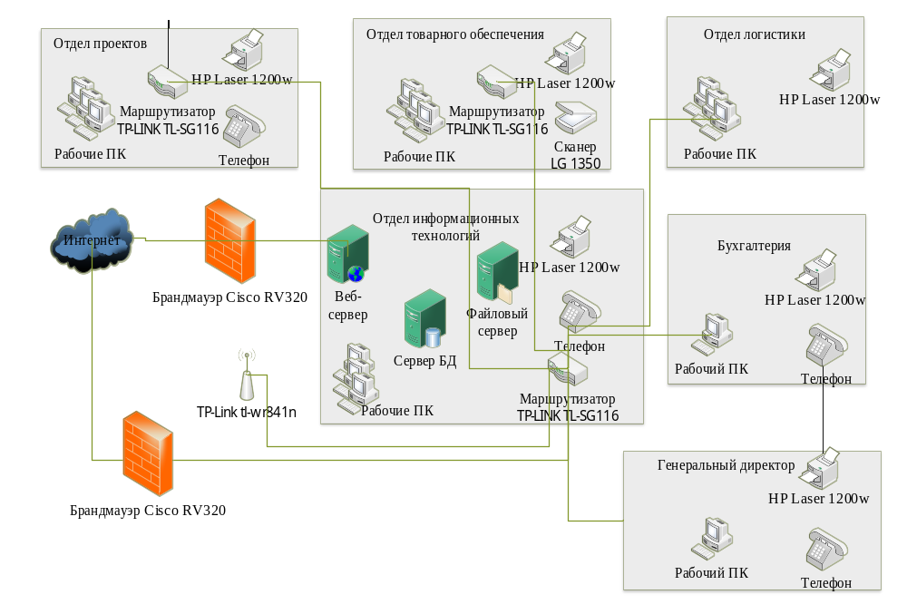
Рисунок 3 - Структурная схема технической архитектуры

Обслуживание сетевых коммуникаций здания обеспечивается благодаря сотрудничеству с провайдером Westline.
Производительные рабочие станции на базе ПК располагают конфигурацией с высокотехнологичными компонентами. В их число входят: корпус от Zalman, модель Z1 Black, со встроенным блоком питания мощностью от изготовителя Chieftec, обозначенный как APS-550SB. Благодаря этому, устройства бесперебойной работы демонстрируют надежность и стабильность. Накопитель на жестких магнитных дисках от Western Digital линейки Caviar емкостью 2000 гигабайт (WD20EZRZ) обеспечивает ёмкий и независимый класс хранения данных. Обработка визуальной информации возложена на графический ускоритель ASUS, оснащенный Radeon RX 570, имеющий в своём арсенале 4 гигабайта видеопамяти (EX-RX570-4G). Объем и скорость оперативной памяти представлены двумя модулями от Kingston, серия HyperX DDR4 с индексом частоты 2666GHz и общей величиной в 8 гигабайт (HX426C15FBK2/8).
Серверные машины обладают конкретной аппаратной конфигурацией, среди которой выделяется центральный процессор: Intel C236, впечатляющий одним физическим чипом Intel Xeon E3-1230v6, эффективным на частоте 3.5 ГГц, разделенным на 4 ядра и 8 потоков, с возможностью масштабирования до единственного максимального процессора. Объем встроенной оперативной памяти составляет авангардные 16 Гбайт, тип DDR4, со скоростью 2400 МГц, ECC-защищенная, с потенциалом расширения до 64 Гбайт на четырех DIMM-слотах. Вегетацией данных обслуживаются два жестких диска HDD, каждый объемом 2000 Гбайт, с интерфейсом SATA3 и скоростью передачи 6 Гб/с, работой на частоте 7.2 тысяч оборотов в минуту, поддерживающие 24-часовую эксплуатацию с возможностью расширения до четырех дисков формата 3.5 или 2.5 дюйма, исключая HP, и встроенные алгоритмы программного RAID уровней 0, 1, 5 и 10. Сетевой интерфейс реализован через пару портов по 1 Гбит/с от Intel® i210. Визуальное отображение осуществляется под управлением видеокарты ASPEED AST2400 BMC. При этом присутствует расширенная система портов: 4 штуки стандарта USB 3.0, пять портов USB 2.0, а также два порта для подключения SATA-DOM.
Лазерные принтеры HP Neverstop Laser 1200w функционируют в предприятии, предоставляя возможность работы с листами A4. Особенность данных устройств заключается в том, что они поддерживают соединение через интерфейс USB. Их применение обусловлено качественным лазерным методом формирования изображений.
Комплексное информационное обеспечение деятельности ООО организовано на трех основных серверах. Функционирует файловый сервер, ответственный за сохранность циркулирующих данных. Используется веб-сервер для реализации интернет-присутствия фирмы. Кроме того, задействован сервер баз данных, на котором осуществляется оперирование финансовой информацией через специализированную платформу "1С: Бухгалтерия".
Во всех терминалах локальной вычислительной сети функционирует операционная система Microsoft Windows 10. Комплекс программ Microsoft Office 2016 (начальная комплектация) отвечает за выполнение офисных задач. Антивирусный софт от Avast несет ответственность за нейтрализацию малварных угроз. Платформа TheBat 8 находит применение в управлении корпоративной электронной перепиской.
В организации также используется ПО для проектирования здания (Revit, Autocad, Navisworks, пакет MS Office).
Функциональностью программного продукта "1С: Бухгалтерия 8.3" руководящиеся административные единицы эффективно осуществляют обработку данных, связанных с персоналом и бухгалтерскими операциями.
Оснащенная возможностью гармонизировать данные из централизованного хранилища, данная система позволяет выполнить синтез информации меж различными подразделениями на установленной периодической основе [8]. Кроме того, она поддерживает как взаимодействие через удобный веб-интерфейс, так и использование альтернативного решения—тонкого клиента.
Операционная система Windows Server 2016 была интегрирована в серверное оборудование локальных сетей, благодаря чему достигнуто удобное взаимодействие с серверами.
Эффективность командной работы на удаленных рабочих станциях возросла, что содействовало обмену данными в реальном времени, улучшая взаимодействие между разнообразными операционными системами. Значительным преимуществом стала централизованная система авторизации, упрощающая подключение к рабочим местам и общий доступ к информационным ресурсам.
Применение местной вычислительной системы способствовало росту количества данных, подлежащих анализу одним экспертом в рамках корпоративного сотрудничества.
В сфере проектов применяется идентичное маршрутизирующее устройство, к которому интегрированы позиции руководящего звена департаментов и заместителей директора. В аналогичной мере соединение налажено с компьютеризированными системами управления и системами оптической фиксации Trednet TV-IP422.
На рисунке 4 демонстрируется архитектура использованного программного обеспечения. Каждую рабочую станцию оснастили унифицированным набором приложений, включающим операционную систему Windows 10, программный комплекс MSOffice 2016 и антивирусное решение Avast.
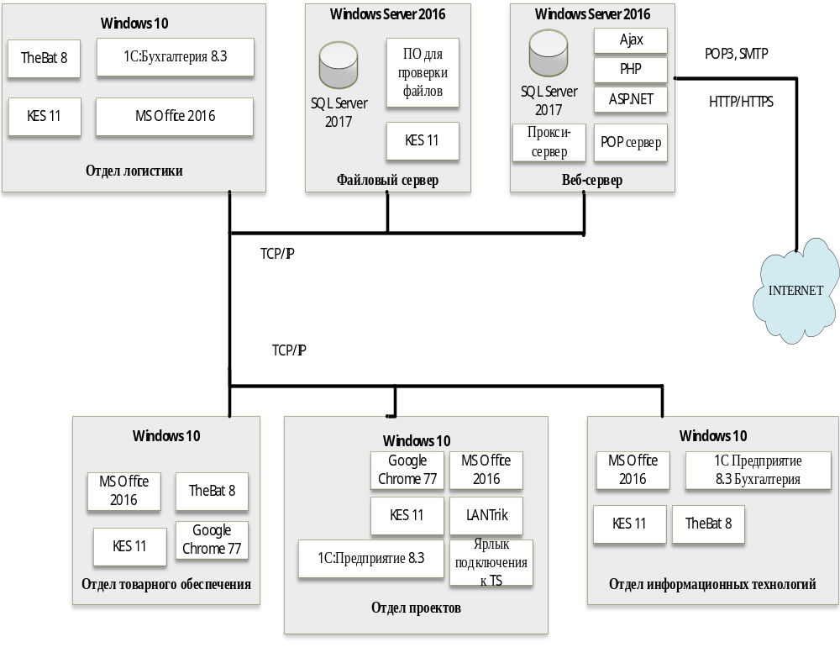
Рисунок 4 - Техническая характеристика
Детальный разбор характеристик работы ПО изложен в таблицах 2, 3.

Таблица 2
Функциональные свойства сервера HP ML350G5
Характеристика | Значение
Тип процессора | Четырехъядерный процессор Intel® Xeon® X5460 (3,16 ГГц, 120 Вт, 1333 FSB)
Количество процессоров | 1 процессор (поддержка до 2-х)
Доступные типы ядра процессора | Двух- или четырехъядерный
Кэш-память | Кэш-память 2 уровня 12 Мб (2 x 6 Мб)
Максимальная память | 16 Гб или 32 Гб
Чипсет | Intel® 5000Z
Шина FSB процессора | Шина FSB 1333/1066/667 МГц
Стандартное ОЗУ | 512 Мб, 1 Гб или 2 Гб
Тип памяти | PC2-5300 с полной буферизацией DIMM (DDR4), работающая на частоте 667 МГц

Таблица 3
Технические характеристики ИБП APC Smart-UPS 750VA
Характеристика | Значение
Максимальная выходная мощность | 500 Ватт / 750 ВА
Максимальное задаваемое значение мощности | 500 Ватт / 750 ВА
Номинальное выходное напряжение | 230V
Номинальное входное напряжение | 230V
Входная частота | 50/60 Hz +/- 3 Hz (auto sensing)
Тип входного соединения | IEC-320-C14 inlet
Диапазон входного напряжения при работе от сети | 160 - 285В
Диапазон регулировки входного напряжения при работе от сети | 151 - 302В
Типовая продолжительность работы в автономном режиме под половинной нагрузкой | 16.4 Минуты (250 Ватт)
Типовая продолжительность работы в автономном режиме под полной нагрузкой | 4.8 Минуты (500 Ватт)

В коммутационных шкафах расположены: патч-панель, один коммутатор (D-Link DGS-3100-48 L2), один ИБП APC Smart-UPS 750VA.
Рабочие станции обладают следующей конфигурацией:
процессор –Intel Pentium Gold G5420, 3.8 Hz;
память – 8 Gb в двух канальном режиме;
жесткий диск от 500 GB + 120 GB SSD;
монитор ASUS VP228DE 21.5";
операционная система – Windows 10.
Кроме того, в пользовательском сегменте размещены сетевые МФУ HP LaserJet M1120, основные характеристики которого приведены в таблице 4.
Таблица 4
Технические характеристики МФУ HP LaserJet M1120
Характеристика | Значение
Цветность печати | черно-белая
Технология печати | лазерная
Количество страниц в месяц | 8000 стр.
Страниц в месяц | от 6001 до 9000
Количество цветов | 1
Макс. разрешение для ч/б печати | 600x600 dpi
Скорость | 19 стр/мин (ч/б А4)
Макс. формат оригинала сканера | A4
Макc. размер сканирования | 216x297 мм
Максимальное разрешение копира (ч/б) | 600x600 dpi
Скорость копирования | 14 стр/мин (ч/б А4)

В качестве среды передачи данных используется кабель витая пара 5 категории (1000BASE-ТX) со скоростью передачи до 1000 мбит/сек.
Итак, основные требования к серверу следующие:
восьмиядерный процессор Intel;
объем оперативной памяти не менее 64Гб;
контроллер RAID 1;
жёстких диска SAS не менее 750 Гб;
наличие привода DVD-RW;
сервер должен быть из линейки серверов HewlettPackard.
В результате совершенствования бизнес-процесса ускорится проведение операций, снизятся трудовые и стоимостные издержки, снизится рутинный непроизводительный труд.

4. Технология принятия решения
Бизнес-процесс мониторинга распределения заявок по исполнителям рассмотрен на рисунке 5 и отображен на контекстной диаграмме IDEF0.

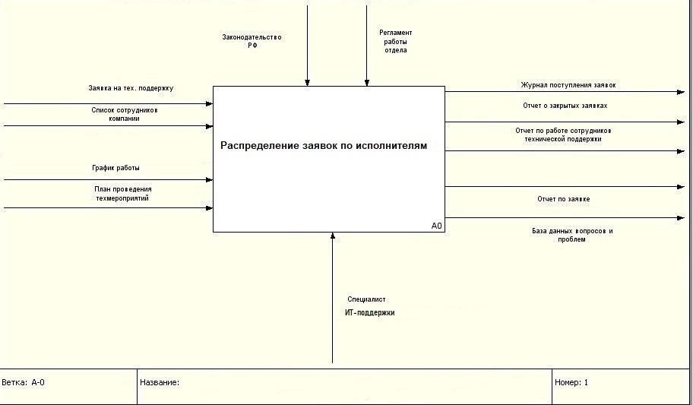

Рисунок 5 - Контекстная диаграмма работы службы технической поддержки пользователей

В качестве входных информационных потоков в данном случае рассматриваются следующие документы:
Заявка на обслуживание – поступает от пользователей компании по одному из каналов связи (форма обратной связи на сайте компании, электронная почта, телефон, ICQ).
В качестве механизма в данном случае указан сотрудник службы ИТ-поддержки.
Декомпозиция данной схемы приведена на рисунке 6.

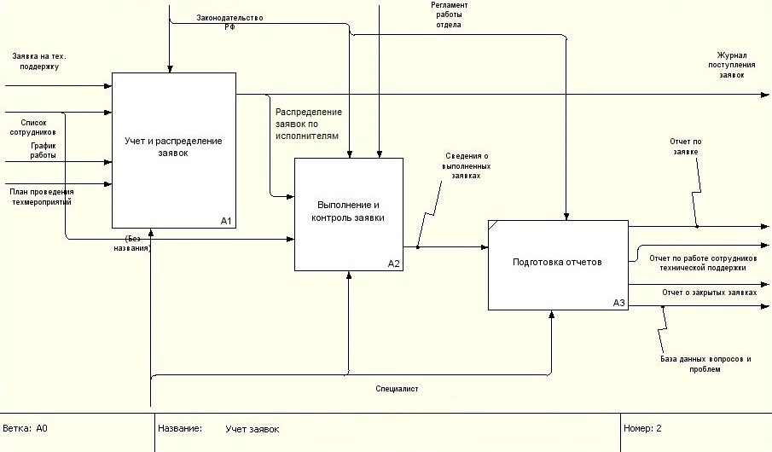
Рисунок 6 - Диаграмма декомпозиции процесса работы ИТ- поддержки пользователей

Декомпозиция процесса мониторинга распределения заявок по исполнителям приведена на рисунке 7.

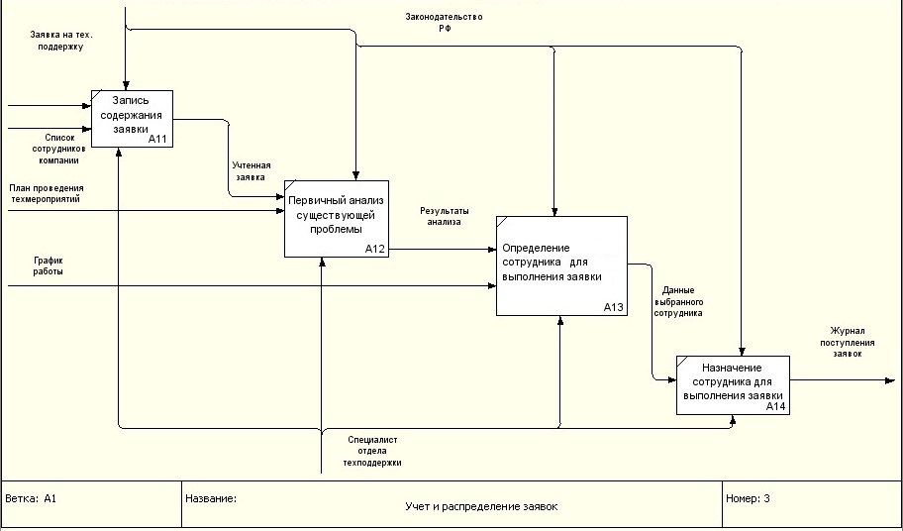
Рисунок 7 - Диаграмма декомпозиции процесса «Учет и распределение заявки»

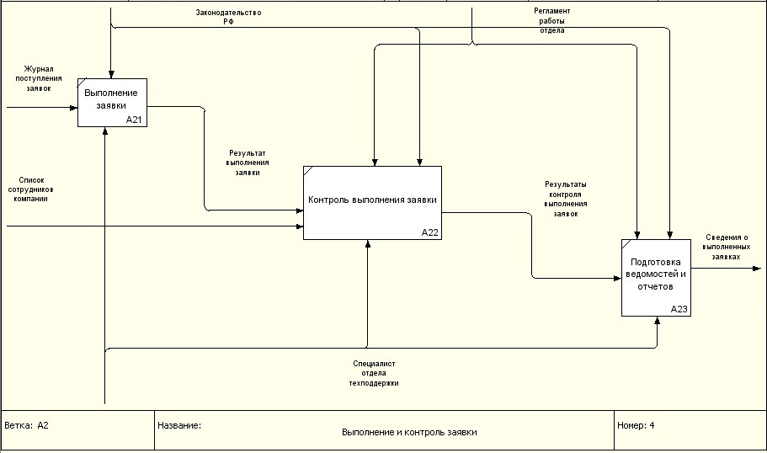
Рисунок 8 - Диаграмма декомпозиции процесса «Выполнение и контроль заявки службой технической поддержки»

На выходе формируются следующие документы:
Отчет движения заявок по дням.
Отчет движения заявок по месяцам.
Отчет по работе сотрудников техподдержки.
Отчет по категориям заявок.
Деятельность службы технической поддержки регулируется требованиями законодательства РФ, Положением об отделе информационных технологий пользователей, регламентом технической поддержки пользователей, а также техническими нормами и требованиями.
Процесс учета и обработки заявок службы технической поддержки пользователей имеет следующие недостатки:
большое количество времени, затрачиваемое на регистрацию заявок и запись о выполненных мероприятиях;
возможность допущения ошибок в записях;
большая трудоемкость для сотрудников отдела;
невысокая скорость и точность выполнения расчетов результатных показателей за счет ручного их выполнения;
неэффективное использование рабочего времени сотрудников службы ИТ-поддержки пользователей за счет обработки всех документов в бумажной форме;
слабый контроль работы сотрудников отдела по выполнению отданных поручений;
постоянно увеличивающийся «поток» бумажной работы;
усиление негативного воздействия человеческого фактора.
Кроме того, для подготовки ведомостей и отчетов сотруднику службы технической поддержки необходимо выписывать и систематизировать все записи за месяц или другой необходимый период, что очень трудоемко.
В настоящее время мониторинг распределения заявок по исполнителям в службу ИТ-поддержки ведется с использованием приложения Microsoft Excel, что приводит к двойной отчетности, допущению ошибок. Кроме того, требуется большое количество временных и трудовых ресурсов, поэтому руководством компании принято решение этот процесс автоматизировать.

5. Технология решения задачи (комплекса задач)
В настоящее время в службу технической поддержки компании поступает много заявок на осуществление технической поддержки. При распределении заявок учитываются права доступа сотрудников, что усложняет процесс распределения заявок. В связи с этим возникла необходимость разработать программу мониторинга распределения заявок по исполнителям.
Специалисты службы технической поддержки компании подчиняются старшему специалисту техподдержки. Старший специалист также несет ответственность за распределение заявок пользователей между специалистами и осуществляет контроль их выполнения.
Сущность деятельности старшего специалиста службы технической поддержки пользователей состоит в учете, распределении и контроле выполнения заявок пользователей. Также сотрудник формирует отчетные документы по итогам работы службы технической поддержки с обращениями пользователей.
В контексте мониторинга распределения заявок по исполнителям, поступающими от пользователей, главный специалист играет ключевую роль в оптимизации и координации работы технической поддержки. Его задача не только в том, чтобы максимально эффективно распределять запросы среди сотрудников, но и в том, чтобы контролировать процесс их выполнения на всех стадиях. Такой подход позволяет не только исправлять имеющиеся неполадки, но и предотвращать потенциальные проблемы, создавая надежную систему обратной связи между предприятием и его клиентами. Важность этой функции нельзя переоценить, так как оперативное и качественное реагирование на запросы пользователей влияет на репутацию субъекта и уровень клиентской удовлетворенности.
Дополнительно, главный специалист ИТ-службы ответственен за ведение полной и точной базы данных по всем поступившим и выполненным заявкам. Строгий учет позволяет анализировать типовые проблемы, часто возникающие у пользователей, и предпринимать превентивные меры для их устранения. Ведение такой статистики предоставляет возможность не только решать возникающие задачи, но и стратегически планировать работу отдела, оптимизируя существующие процессы. Это, в свою очередь, способствует повышению эффективности работы сотрудников и снижению нагрузки на систему технической поддержки.

6. ТЗ на совершенствование этого процесса
Техническое задание представлено в приложении 1.

7. Стоимость решения задачи
Для того, чтобы оценить экономическую эффективность разработанной системы, оценим трудовые и стоимостные затраты до и после внедрения автоматизированной системы. При этом будем учитывать среднечасовую заработную плату пользователя системы, которая составляет 267 рублей в час, а также объем используемых в работе системы документов.
Абсолютный показатель снижения трудовых затрат на обработку информации:
ΔТ= 1267-595=672 часа
Показатель снижения стоимостных затрат
ΔС= 191083-82748=108335 рублей
Время окупаемости
Т_{ОК}= 82748/108335 = 0,76 года

Таблица 5
Базовый вариант
№ п/п | Наименование операций технологического процесса решения комплекса задач | Оборудование | Ед. Изм. | Объем работы в год | Норма выработки/(опер/в час.) | Трудоемкость | Средне-часовая зарплата специалиста (руб.) | Часовая стоимость накладных расходов (руб.)
1. | Учет клиентов | нет | документострока | 3960 | 75 | 53 | 267 | 7075
2. | Учет услуг | нет | документострока | 3960 | 75 | 53 | 267 | 7128
3. | Учет пользователей | нет | документострока | 3960 | 75 | 53 | 267 | 7181
4. | Учет заявок | нет | документострока | 3960 | 75 | 53 | 267 | 7234
5. | Учет документов | нет | документострока | 3960 | 75 | 53 | 267 | 7286
6. | Список пользователей | нет | документострока | 3960 | 75 | 53 | 267 | 7339
7. | Список клиентов | нет | документострока | 3960 | 75 | 53 | 267 | 7392
8. | Список договоров | нет | документострока | 23760 | 150 | 158 | 267 | 22176
9. | Отчет Заявка | нет | документострока | 21120 | 150 | 141 | 267 | 19712
10. | Отчет Договор | нет | документострока | 22440 | 150 | 150 | 267 | 20944
11. | Журнал учета заявок | нет | документострока | 19800 | 150 | 132 | 267 | 18480
12. | Прайс-лист | нет | документострока | 31680 | 150 | 211 | 267 | 29568
13. | Отчет по работе менеджеров | нет | документострока | 31680 | 150 | 211 | 267 | 29568
 | Итого: |  |  |  |  | 1267 |  | 191083

Таблица 6
Проектный вариант
№ п/п | Наименование операций технологичес-кого процесса решения комплекса задач | Оборудо- вание | Ед. Изм. | Объем работы в год | Норма выработки / (опер/в час.) | Трудоемкость | Средне-часовая зарплата специалиста (руб.) | Часовая стоимость накладных расходов (руб.)
1. | Учет клиентов | нет | документострока | 3960 | 155 | 26 | 267 | 3423
2. | Учет услуг | нет | документострока | 3960 | 155 | 26 | 267 | 3449
3. | Учет пользователей | нет | документострока | 3960 | 155 | 26 | 267 | 3475
4. | Учет заявок | нет | документострока | 3960 | 155 | 26 | 267 | 3500
5. | Учет документов | нет | документострока | 3960 | 155 | 26 | 267 | 3526
6. | Список пользователей | нет | документострока | 3960 | 155 | 26 | 267 | 3551
7. | Список клиентов | нет | документострока | 3960 | 155 | 26 | 267 | 3577
8. | Список договоров | нет | документострока | 23760 | 400 | 59 | 267 | 8316
9. | Отчет Заявка | нет | документострока | 21120 | 250 | 84 | 267 | 11827
10. | Отчет Договор | нет | документострока | 22440 | 300 | 75 | 267 | 10472
11. | Журнал учета заявок | нет | документострока | 19800 | 350 | 57 | 267 | 7920
12. | Прайс-лист | нет | документострока | 31680 | 450 | 70 | 267 | 9856
13. | Отчет по работе менеджеров | нет | документострока | 31680 | 450 | 70 | 267 | 9856
 | Итого: |  |  |  |  | 595 |  | 82748

IV. Заключение. Выводы
При прохождении производственной практики (по профилю специальности) выполнено индивидуальное задание.
Вначале рассмотрена организационная структура и характеристика деятельности организации. Организация оказывает услуги по подключению интернета и телефонии значительному количеству клиентов, для чего необходимо информационное обеспечение современным компьютерным оборудованием и программным обеспечением.
Далее проведен анализ бизнес-процесса, который необходимо усовершенствовать, построены диаграммы декомпозиции «как есть», рассчитаны основные показатели проведения количественного анализа.
Приведены рекомендации по совершенствованию информационных ресурсов для дальнейшего процесса автоматизации.
Подробно рассмотрено обеспечение задачи
Таким образом, задачи производственной практики (по профилю специальности) выполнены, соответственно, цель достигнута.

V. Список литературы
Нормативно-правовые акты
- ГОСТ Р ИСО/МЭК 12207/99. Государственный стандарт РФ. Информационная технология. Процессы жизненного цикла информационных систем. Издание официальное. - М., 2023.
- ГОСТ Р ИСО/МЭК 12207-2010. Национальный стандарт РФ. Процессы жизненного цикла программных средств. Издание официальное. - М., 2023.
- Схемы алгоритмов, программ, данных и систем. Условные обозначения и правила выполнения. ГОСТ 19.701-90 (ИСО 5807-85) / Государственный комитет СССР по управлению качеством продукции и стандартам, 01.01.1992.
Специальная и учебная литература
- Балдин, К.В. Информационные системы в экономике: учебник / К.В. Балдин, В.Б. Уткин. – 8-е изд., стер. – Москва: Дашков и К., 2022. – 395 с. – режим доступа http://biblioclub.ru
- Басыня, Е.А. Системное администрирование и информационная безопасность : учебное пособие : [16+] / Е.А. Басыня ; Новосибирский государственный технический университет. – Новосибирск: Новосибирский государственный технический университет, 2022. – 79 с. : ил. – Режим доступа: по подписке. – URL: http://biblioclub.ru
- Иванова И.Д. Информатика. Базы данных. Системы управления базами данных. Micrisift Access: Теоретические основы, примеры и задания, практические работы. / И.Д. Иванова, М.М.Корниенко. - СПб.: Питер, 2024. - 48 с. - ISBN 978-966-675-469-7
- Информационные технологии: лабораторный практикум : [16+] / авт.-сост. А.Г. Хныкина, Т.В. Минкина ; Северо-Кавказский федеральный университет. – Ставрополь: Северо-Кавказский Федеральный университет (СКФУ), 2023. – 122 с. : ил. – Режим доступа: по подписке. – URL: http://biblioclub.ru
- Карпова И.П. Базы данных: учебное пособие. - СПб.: Питер, 2024. - 240с. - ISBN 978-5-496-00546-3
- Кузнецов, С.Д. Основы современных баз данных [текст]: учебник / С.Д. Кузнецов.- СПб.: Бином, 2022. – 488с. - ISBN 978-5-94774-736-2
- Макарова Н.В., Волков В.Б. Информатика: учебник для вузов. - СПб.: Питер, 2024. - 576с. ISBN 978-5-496-01550-9
- Марусева, И.В. Управление сложными системами: (введение в основы автоматики и информатики) / И.В. Марусева, Ю.П. Петров; под общ. ред. И.В. Марусевой. – Москва; Берлин: Директ-Медиа, 2022. – 180 с. –режим доступа http:// biblioclub.ru
- Мирошниченко, И.И. Языки и методы программирования: учебное пособие / И.И. Мирошниченко, Е.Г. Веретенникова, Н.Г. Савельева; Министерство образования и науки РФ, РГЭУ (РИНХ). – Ростов-на-Дону: Издательско-полиграфический комплекс РГЭУ (РИНХ), 2021. – 188 с.
- Нагаева, И.А. Алгоритмизация и программирование. Практикум: учебное пособие / И.А. Нагаева, И.А. Кузнецов. – Москва; Берлин: Директ-Медиа, 2024. – 168 с.- режим доступа http:// biblioclub.ru
- Саак А.Э., Пахомов Е.В., Тюшняков В.Н. Информационные технологии управления: учебник для вузов. 2-е изд. – Спб.: Питер, 2023. – 320с. – ISBN 978-5-459-01057-2
- Сидорова, Н.П. Информационное обеспечение и базы данных: практикум по дисциплине «Информационное обеспечение, базы данных» / Н.П. Сидорова, Г.Н. Исаева, Ю.Ю. Сидоров; Технологический университет. – Москва; Берлин: Директ-Медиа, 2023. – 85 с.- режим доступа http:// biblioclub.ru
- Ткалич Т.М. Экономическая эффективность информационных систем: теория и практические приложения / Т.М. Ткалич. - Минск : Право и экономика, 2022. - 314 с
- Угрюмова Н., Блинов А. Теория организации и организации поведения: Учебник для вузов. Стандарт третьего поколения. - СПб.: Питер, 2023. - 288с. - ISBN 978-5-496-01585-1
- Филиппов, Б.И. Информационная безопасность. Основы надежности средств связи: учебник / Б.И. Филиппов, О.Г. Шерстнева. – Москва; Берлин: Директ-Медиа, 2024. – 241 с. - режим доступа http:// biblioclub.ru
Периодические издания
- Герасимчук В. А. Автоматизация процессов предприятия // Молодой ученый. 2024 - №11. — С. 654-657 — URL https://moluch.ru/archive/115/30382
- Мишель М. Управление информационными рисками// Финансовый директор − 2024 − № 9, С.64-68

VI. Приложения

ПРИЛОЖЕНИЕ 1

ТЕХНИЧЕСКОЕ ЗАДАНИЕ

на внедрение

ИС учета заявок
Общество с ограниченной ответственностью «АЙНЕТ.РУ»

    - Назначение, цели создания системы и основное содержание

Общее
Настоящее Функциональные требования (далее – Требования) определяет основные требования по внедрению ИС ООО «АЙНЕТ.РУ».

Назначение системы
ИС ООО «АЙНЕТ.РУ» предназначена для построения эффективной системы управления рабочими процессами обработки документов и контроля их выполнения, автоматизации основных процедур делопроизводства, обработки документов в электронном виде на автоматизированных рабочих местах.

Цели внедрения системы:
- Автоматизация процессов обработки входящих и исходящих документов от создания и регистрации до передачи в архив;
- Автоматизация управления договорной деятельностью: подготовка, согласование с использованием матрицы маршрутов согласования, формирование бумажных экземпляров, организация подписания с функцией контроля сроков возврата подписанных оригиналов, регистрация, поиск и хранение договорной документации (договоры, приложения, дополнительные соглашения, спецификации, протоколы разногласий и др.); осуществление предварительного бюджетного контроля в процессе согласования, контроля исполнения документа. Взаимосвязь с блоком «доверенности» в части автоматической проверки полномочий подписантов.
- Автоматизация управления организационно-распорядительной документацией (приказы, распоряжения, локальные нормативные акты и др.): подготовка, согласование, формирование бумажных экземпляров, организация подписания, регистрация, хранение ОРД, поиск документа; наличие встроенной функции контроля исполнения документов.
- Автоматизация управления доверенностями: подготовка доверенностей на основании встроенных шаблонов, на основании конструктора полномочий и лимитов, согласование с использованием матрицы маршрутов, формирование бумажных экземпляров, контроль подписания, учет и регистрация доверенностей, контроль срока действия доверенности, переоформление доверенностей с продлением срока действия, функция отзыва доверенности.
- Автоматизация служебных записок: подготовка, согласование, получение резолюции к проекту служебной записки, учет и регистрация служебных записок.
- Автоматизация совещаний и протоколов: подготовка, согласование, утверждение, учет и регистрация протоколов, встроенная система контроля исполнения документов.
- Автоматизация поручений и их исполнения: создание и учет поручений, контроль сроков и качества исполнения, наличие взаимосвязи с другими блоками в системе ЭДО.
- Автоматизация электронного архива документов: внедрение электронного архива в качестве целостной системы хранения электронных документов, отсканированных оригиналов документов, интегрированной со всеми информационные системы Компании (интеграция предполагает импорт и экспорт реквизитов архивных документов с возможность просмотра документа из электронного архива).
- Внедрение электронной подписи (юридически значимой – усиленной квалифицированной): подписание документов и файлов электронной подписью.

Основное содержание услуг
Исполнителем должно быть предоставлено право использования программы для ЭВМ, на платформе которой будет внедряться ИС, и должны быть выполнены следующие услуги по Внедрению ИС:
- Разработка НСИ (нормативно-справочной информации)
- Настройка видов документов и маршрутов обработки на основе существующей конфигурации:
- входящих и исходящих документов;
- протоколы
- поручения
- договоры (до 25 видов маршрутов)
- счета на оплату (для согласования) (с ограниченным доступом).
- Настройка ИС для осуществления контроля исполнительской дисциплины сотрудников;
- Разграничение прав доступа пользователей ИС;
- Создание системы электронного архива документов
- Обучение пользователей ИС в количестве до 20 человек и дополнительно по Заявкам в случае изменения состава сотрудников;
- Подготовка ИС к вводу в промышленную эксплуатацию;
- Оказание услуг по интеграции ИС с системами «1С:ФРЕШ»
- Сопровождение в период опытно-промышленной эксплуатации.

Исполнитель должен гарантировать работоспособность ИС и нести ответственность за их исправное функционирование в течение 3 (трех) месяцев со дня подписания Сторонами Акта сдачи-приемки оказанных услуг и (или) Протокола устранения замечаний (при его наличии).

Характеристика объекта автоматизации

Краткие сведения об объекте автоматизации
- Внедрение ИС осуществляется для 1 организации ООО «Айтнет.ру», численность работников (без обслуживающего персонала) до 50 единиц, общее количество пользователей системы включает до 30 сотрудников, общее количество подразделений включает до 7 единиц.

Функциональные границы проекта
Функционал
Входящие документы
Виды входящих документов
Исходящие документы
Виды исходящих документов
Учет доступа к персональной информации физических лиц в соответствии с Федеральным законом от 27.07.2006г. №152-ФЗ «О персональных данных»
Автозаполнение шаблонов файлов
Дополнительные реквизиты и сведения
Распознавание изображений
Полнотекстовый поиск
Загрузка документов из электронной почты
Отправка документов по электронной почте
Автоматическая рассылка отчетов по контролю исполнительской дисциплины
Протоколирование работы пользователей
Поручения
Исполнения
Рассмотрения
Согласования
Утверждения
Регистрация
Ознакомления
Составные процессы обработки входящий документов
Составные процессы обработки исходящих документов
Составные процессы обработки внутренних документов
Составные комплексные процессы
Контроль исполнительской дисциплины
Принятие задач к исполнению
Перенаправление задач
Дерево задач (подчиненные задачи)
Время в сроках задач
Повторение процессов
Ролевая адресация в задачах
Шаблоны процессов
Настройка и использование условий маршрутизации
Уведомление пользователей по электронной почте
Графики работ для определения сроков задач
Использовать группы пользователей
Права по папкам внутренних документов
Права по папкам файлов
Права по видам входящих документов
Права по видам исходящих документов
Права по видам внутренних документов
Права по грифам доступа
Права по вопросам деятельности
Права по корреспондентам
Права по физическим лицам
Права по пользователям
Личный доступ к документам

Состав и содержание работ по созданию системы

Перечень работ по созданию системы
В результате реализации проекта, согласно настоящему документу, должна быть внедрена ИС 1С: Документооборот версии КОРП, которая должна охватывать ООО «Айтнет.ру».
В систему должны быть включены все работники, работающие с документами (делопроизводители, руководители, исполнители). Общее оценочное количество пользователей системы – до 50 пользователей.
Настройка и разворачивание системы производится на серверном оборудовании Заказчика с последующим вводом в эксплуатацию настроенной системы.
Система должна внедрятся по этапам и предполагать возможность последовательного запуска функциональности ИС и включать последовательное обучение новых пользователей системы.
План график работ по настройке и запуску в эксплуатацию предоставляет Исполнитель.

Требования к документированию
- Листы требований, протоколы интервью.
- Эксплуатационные документы.
- Инструкции пользователей по ролям.
- Программы обучения пользователей системы.

Требования к обучению
Должны быть обучены до 20 человек и дополнительно по заявкам в случае изменения состава сотрудников.
Обучение должно проводиться в группах в специально оборудованном помещении предоставляемым Заказчиком.
Обучение должно проводиться очно, при физическом присутствии специалиста по внедрению 1С. Проведение дистанционного обучения не допускается.
Исполнитель должен предварительно предоставить и согласовать план-график обучения.
Для обучения должны быть подготовлены следующие методические материалы:
- программа обучения;
- инструкция пользователя по ролям.
Обучение должно проводиться на тестовой зоне Заказчика.

Требования к подсистеме интеграции ИС с 1С: ФРЕШ.
В Организации в настоящий момент функционирует 1С: ФРЕШ.
Интеграция должна осуществлять: миграцию данных по правилам. 1С: Документооборот обменивается по расписанию с 1С: ФРЕШ данными справочников: Контрагентов, Договоров, Подразделения, Физические лица, Организации, Должности, Пользователи.

Требования к системе в целом
  - ИС должна представлять собой интегральное законченное решение, обладающее требуемой функциональностью, с возможность масштабирования и построения новых решений по модульному принципу.
  - ИС должна обеспечивать автоматизацию всех контуров документооборота, включая создание электронного архива документов, автоматизированной системы делопроизводственных процедур и контроля исполнительской дисциплины, а также же системы управления бизнес-процессами.
- ИС должен быть реализован механизм разграничения прав доступа к информации как на уровне групп документов, на уровне документа, на уровне поручения по документу, так и на уровне доступа к функциям системы.
- Система должна предусматривать механизмы интеграции с офисными приложениями Microsoft Office 365 и/или с Microsoft Office 2019 (Word, Excel, PowerPoint, InfoPath и другими), в том числе с последующими, включая возможности:
- назначения хранилищу файлов типа файлов и шаблона, используемых по умолчанию при создании новых документов в данном хранилище;
- создания нового документа в хранилище файлов в соответствии с назначенным шаблоном;
- открытия файла в приложении, которое предназначено для работы с файлами данного типа;
- сохранения файлов в системе непосредственно из приложений MS Office;
- выполнения дополнительных действий над документом непосредственно из приложений MS Office.
- Система должна использовать сервер exchange заказчика для отправки поручений/задач исполнителям и отслеживания хода исполнения на почтовые программы. Исполнитель должен иметь возможность принять, отклонить или завершить поручение/задачу. В случае если поручение/задача находятся на контроле, то контролер должен получать извещения о действиях исполнителя, принимать или отклонять отчет о завершении поручения/задачи. Ход исполнения должен автоматически вноситься в регистрационную карточку документа.
- Система предназначена для постоянной ежедневной работы пользователей системы. Пользователи работают в диалоговом режиме в реальном масштабе времени (on-line) с базой данных ИС, функционирующей на сервере. Сервер базы данных системы должен работать в непрерывном круглосуточном режиме, кроме периодов оказания работ по копированию данных системы, по обновлению и поддержке работоспособности системы и базы данных ИС, а также работ по техническому обслуживанию оборудования и сопровождению общесистемного программного обеспечения.

Требования к архитектуре
ИС должна соответствовать следующим требованиям:
- Использование трехзвенной архитектуры, предполагающей наличие следующих компонентов: клиентское приложение (тонкий клиент, Web клиент), сервер приложений и сервер баз данных;
- Интеграция с инфраструктурой Заказчика;
- Использование сервера приложений и сервера баз данных, на базе имеющегося у Заказчика программного обеспечения;
- Возможностью подключения клиентских рабочих мест, на базе установленного у Заказчика программного обеспечения;
- Синхронизация списка пользователей и справочника организационной структуры с 1С: ФРЕШ Заказчика;
- Импорт и экспорт содержания и структуры документов в стандартные форматы представления данных (XML);
- Ведение журнала действий пользователей системы и внутрисистемных событий.

Требования к эргономике и технической эстетике
Система должна быть разработана с учетом современных требований по эргономике и технической эстетике. К числу таких требований относятся следующие:
- Интуитивно понятный интерфейс, реализованный с учетом привычных пользователю задач;
- Удобный доступ к основным функциям и операциям, выполняемым системой.
- Группировка пунктов меню в соответствии с функциями, задачами и технологией работы пользователей;
- Сигнализация об ошибках или ошибочных действиях пользователей должна сопровождаться индикацией на экране и подсказкой о необходимых дальнейших действиях;
- Задание критериев для выполнения поиска и выборки информации без привлечения языков программирования;
- Интерфейс должен быть рассчитан на преимущественное использование манипулятора типа «мышь», то есть управление системой должно осуществляется с помощью набора экранных меню, кнопок, значков и т.п. элементов. Клавиатурный режим ввода должен использоваться, главным образом, при заполнении и редактировании текстовых и числовых полей экранных форм.
С технологической точки зрения пользовательский интерфейс системы должен выполняться в виде набора взаимосвязанных форм и средств навигации.
Интерфейсные формы должны проектироваться с учетом требований унификации:
- Все формы пользовательского интерфейса должны быть выполнены в едином графическом дизайне, с одинаковым расположением основных элементов управления и навигации.
- В разделах интерфейса для обозначения сходных операций должны использоваться сходные графические значки, кнопки и другие управляющие (навигационные) элементы. Термины, используемые для обозначения типовых операций (добавление информационной сущности, редактирование поля данных), а также последовательности действий пользователя при их выполнении, должны быть унифицированы.
- Ввод-вывод данных системы, прием управляющих команд и отображение результатов их исполнения должны выполняться в интерактивном режиме, в реальном масштабе времени.
- Режимы системы должны обеспечивать явное подтверждение пользователем сохранения вводимой или изменяемой в диалоге информации.
Программное обеспечение системы должно содержать развитые средства помощи и подсказок по работе с системой, содержать исчерпывающую информацию о функциональных возможностях, заложенных в систему, и методах их использования.
Система должна реализовывать открытие окна справки по нажатию стандартной клавиши подсказки F1 или по команде от «мыши» на кнопке помощи.

Требования к надежности
Система в целом должна не терять работоспособность в случае возникновения сбоев, аварий и отказов, возникающих на рабочих местах, печатающих устройствах, средствах сканирования и распознавания документов.
Система должна обеспечивать восстановление работоспособности при появлении сбоев, аварий и отказов, возникающих на серверах и сетевом аппаратном обеспечении.
Система должна обеспечивать сохранность данных при сбоях в электропитании технических средств системы.

Требования к безопасности
Функциональные средства системы должны отвечать действующей в России системе государственных стандартов безопасности труда.

Требования к обеспечению информационной безопасности
ИС должна иметь средства защиты информации от несанкционированного доступа с возможностью задавать соответствующие правила и права доступа как для отдельных пользователей, так и для групп пользователей.

Показатели назначения
Программное обеспечение системы должно предусматривать возможность настройки на существующую организационно-функциональную структуру конкретного объекта автоматизации и особенности используемой на объекте технологии документооборота и делопроизводства, а также на возможные изменения этой структуры и технологии. Под настройкой понимается выполнение штатных процедур, предусмотренных интерфейсом системы, без внесения изменений в исходный текст программы и привлечения разработчика системы.
Кроме базового набора учетных реквизитов для каждой группы документов программное обеспечение системы должно иметь средства дополнения реквизитного состава путем выполнение штатных процедур, предусмотренных интерфейсом системы, без внесения изменений в исходный текст программы и привлечения разработчика системы.
Система должна сохранять работоспособность при увеличении количества пользователей в пределах, поддерживаемых аппаратно-программной средой.
Система должна обеспечивать следующие возможности изменения и настройки функций:
- Настройка основных элементов системы без использования программирования (настройка регистрационных карточек документов, табличных форм, запросов, отчетов, справочников, бизнес-процессов, маршрутов движения документов);
- Документированный программный интерфейс для расширения функциональности системы;
- Программное расширение набора функций, используемых в подсистеме управления бизнес-процессами;
- Возможность добавления в подсистему управления бизнес-процессами функций, разработанных сторонними производителями;
- Настройка необходимости обязательного заполнения полей для различных типов регистрационных карточек документов;
- Визуальные средства моделирования структуры создаваемых типов регистрационных карточек документов;
- Поддержка механизмов интеграции с другими информационными системами на основе интеграционных решений класса «промежуточного слоя» (программного обеспечения), сертифицированного уполномоченными государственными организациями, обмен данными с ними при исполнении бизнес-процессов, документирование событий.
- увеличение количества пользователей, работающих в системе.

Требования к процессам, поддерживаемым ИС.
В настоящем документе устанавливаются требования к поддержке в системе общих процессов делопроизводства.
В части поддержки общих процессов делопроизводства ИС должна позволять:
- Вести учет входящей, исходящей корреспонденции;
- Вести учет внутренних документов: Организационно распорядительных;
- Вести учет служебных записок организации;
- Исполнять поручения, контролировать ход их исполнения;
- Согласовывать документы.

Требования к процессам исполнения поручений и контроля за ходом их исполнения.
Исполнение поручений и контроль за ходом их исполнения включают в себя следующие процессы:
- регистрация входящих документов и направление их адресатам;
- выдача поручений;
- исполнение поручений;
- контроль исполнения поручений;
- регистрация исходящих/внутренних документов.

Требования к процессам согласования документов
Согласование документов включает в себя следующие процессы:
- создание первой версии проекта документа;
- определение маршрута прохождения согласования и направление на согласование;
- визирование проекта документа;
- внесение изменений в редакцию проекта документа.

Требования к подсистеме управления бизнес-процессами
Подсистема должна обеспечивать:
- Наличие конструктора для разработки шаблонов процессов;
- Наличие библиотеки шаблонов рабочих процессов обработки документов;
- Наличие возможностей условной маршрутизации процесса;
- Наличие возможности автоподстановки исполнителей процесса,
- Обработка циклических процессов с возможностью сохранения истории изменения атрибутов процессов в каждом цикле;
- Динамическое назначение исполнителей и других параметров задания при его инициализации в процессе;
- Возможность автозапуска процессов.
Должна быть предусмотрена возможность ручного изменения отдельных параметров перед запуском процесса.
Подсистема должна обеспечивать:
- Запуск бизнес-процессов по определенному шаблону вручную;
- Автоматический запуск процесса по определенным событиям в системе;
- Остановку процесса вручную, а также приостановка и возобновление исполнения процесса;
- Внесение изменений в уже запущенный процесс;
- Построение отчетов о ходе выполнения процессов;
- Наличие журнала выполнения процесса;
- Механизм поиска процесса в системе по значениям его атрибутов.
- Динамическое формирование группы пользователей, у которых есть доступ к данным по процессу.

Требования по надежности
Подсистема в эксплуатации должна обеспечивать работу в круглосуточном режиме. В ИС должны быть предусмотрены средства для организации резервного копирования и обеспечения восстановления работоспособности системы в случае программно-аппаратных сбоев.
Проведение регламентных и профилактических работ по обслуживанию системы в рабочее время Организации не должно нарушать его режима функционирования. Регламентные и профилактические работы, требующие остановки работы системы должны проводиться во внерабочее время с минимальным участием администратора системы.

Требования по обеспечению безопасности системы
К системе предъявляются следующие требования по безопасности:
- доступ к администрированию системы должен быть открыт только для ограниченного набора специальных пользователей;
- доступ к администрированию системы должен быть организован по имени и паролю.

Требования к аппаратно-программному обеспечению
Количество одновременно работающих пользователей – до 50.
Количество пользователей при пиковой нагрузке – 100.
Конфигурация - «1С:Документооборот КОРП». Платформа – «1С:Предприятие 8.3»
1С:Предприятие 8.3 (x86-64)
Клиентские лицензии 1С Предприятие 8.3
Исходя из вышеуказанной информации, для работы ИС должен использоваться следующий программно-аппаратный комплекс:

Сервер приложений, баз данных, Веб-сервер:
Процессор: не хуже 16 потоков, 8 ядер
Оперативная память: от 128 гигабайт.
Дисковая подсистема: не менее 512 Гб, RAID 10 из надежных серверных SSD с обязательным аппаратным RAID-контроллером.
Сетевые интерфейсы: Не хуже 1 Гб между серверами

ПРИЛОЖЕНИЕ 2

1. Листинг программных модулей

<tdclass="pp"><ahref="ischod.php">Исходящие</a><br></td>
<td class="pp"><a href="vnutr.php">Внутренние</a><br></td>
<td class="prav"><a href="poisk.php">Поиск</a><br></td>
<td class="pp"><a href="login.php">Выход</a></td>
</tr>
</table>
<!-- начало основной таблицы -->
<table align="center" cellspacing="2" cellpadding="2" border="0" bgcolor="ffffff"
width="910">
<tr><td colspan="5"><br><div class="kvit"><center>Введитенеобходимыереквизиты
</div><br><p class='tr'>Для поиска достаточно ввести одну или несколько букв (цифр)
в любое поле</p></td>
</tr>
<tr>
<td align="center"><form method="post" action="rpoisk.php">
<p class="pp">Дата регистрации</p><br>
<input type="text" name="date"><br><br>
</td>
<td align="center"><form method="post" action="sname.php">
<p class="pp">Наименование</p><br>
<input type="text" name="name"><br><br>
</td>
<td align="center">
<form method="post" action="smark.php">
<p class="pp">Тип</p><br>
<input type="text" name="tip"><br><br>
</td>
<td align="center"><form method="post" action="snomer.php">
<p class="pp">Сотрудник</p><br>
<input type="text" name="sotr"><br><br>
</td>
<td align="center"><form method="post" action="snomer.php">
<p class="pp">Рег. номер</p><br>
<input type="text" name="nomer"><br><br>
</td>
114
</tr>
<tr><td colspan="5">
<center>
<input type="submit" name="search" value="
&nbsp;&nbsp;&nbsp;Искать&nbsp;&nbsp;&nbsp; ">
</form>
</td>
</tr>
</table>
<!-- конец фоновой таблицы -->
</td>
</tr>
</table>
</body>
</html>
Upload.php
<?php
session_start();
?>
<html>
<title>Регистрация документов</title>
<head >
<body BACKGROUNd="image/bg.png">
<link rel="stylesheet" type="text/css" href="style.css">
<br><br>
<br>
<center>
<!-- начало фоновой таблицы -->
<table align="center" cellspacing="0" cellpadding="0" border="0" width="910"
bgcolor="ff9900" >
<tr>
<td class="prav"><a href="index.php">Регистрация</a><br></td>
<td class="pp"><a href="vchod.php">Входящие</a><br></td>
<td class="pp"><a href="ischod.php">Исходящие</a><br></td>
<td class="pp"><a href="vnutr.php">Внутренние</a><br></td>
<td class="pp"><a href="poisk.php">Поиск</a><br></td>
<td class="pp"><a href="login.php">Выход</a></td>
</tr>
</table>
<!-- начало основной таблицы -->
<table align="center" cellspacing="2" cellpadding="2" border="0" bgcolor="white"
width="910">
<tr>
115
<td>
<!-- вводданных --><center><br><br><br>
<table align="center" cellspacing="2" cellpadding="2" border="0" bgcolor="ffffff">
<tr>
<td width="200" align="center" class="prav">
<?php
if($_FILES["filename"]["size"] > 1024*3*1024)
{
echo ("Размер файла превышает три мегабайта");
exit;
}
if(copy($_FILES["filename"]["tmp_name"],
"c:/temp/".$_FILES["filename"]["name"]))
{
echo("Файл загружен успешно <br>");
} else {
echo("Ошибка загрузки файла");
}
?>
<?php
require "dbconnect.php";
if(isset($_POST['zag']))
{
$query1="insert into dokument (ids, idkd,named,datepod,kolvostr, prim, idsd, otkuda)
values
('{$_SESSION['var']}','".$_POST['tip']."','".$_POST['name']."','".$_POST['date']."','".$_POS
T['kolvo']."','".$_POST['prim']."',
'".$_POST['ekz']."', '".$_POST['otkuda']."')";
if(mysql_query($query1))
{
echo "<p class='prav'>Записьдобавленауспешно</p>
<a href='index.php'><strong><font size=3 color='008000'>Назад</font></strong></a>
";
}
else
{
echo "<p class='log'></p>Неполучилось</p>";
}
}
?>
</td>
</tr>
</table>
<!-- конец фоновой таблицы -->
</td>
</tr>
</table>
</body>
<td class="pp"><a href="ischod.php">Исходящие</a><br></td>
<td class="pp"><a href="vnutr.php">Внутренние</a><br></td>
<td class="prav"><a href="poisk.php">Поиск</a><br></td>
<td class="pp"><a href="login.php">Выход</a></td>
</tr>
</table>
<!-- начало основной таблицы -->
<table align="center" cellspacing="2" cellpadding="2" border="0" bgcolor="ffffff"
width="910">
<tr><td colspan="5"><br><div class="kvit"><center>Введитенеобходимыереквизиты
</div><br><p class='tr'>Для поиска достаточно ввести одну или несколько букв (цифр)
в любое поле</p></td>
</tr>
<tr>
<td align="center"><form method="post" action="rpoisk.php">
<p class="pp">Дата регистрации</p><br>
<input type="text" name="date"><br><br>
</td>
<td align="center"><form method="post" action="sname.php">
<p class="pp">Наименование</p><br>
<input type="text" name="name"><br><br>
</td>
<td align="center">
<form method="post" action="smark.php">
<p class="pp">Тип</p><br>
<input type="text" name="tip"><br><br>
</td>
<td align="center"><form method="post" action="snomer.php">
<p class="pp">Сотрудник</p><br>
<input type="text" name="sotr"><br><br>
</td>
<td align="center"><form method="post" action="snomer.php">
<p class="pp">Рег. номер</p><br>
<input type="text" name="nomer"><br><br>
</td>
114
</tr>
<tr><td colspan="5">
<center>
<input type="submit" name="search" value="
&nbsp;&nbsp;&nbsp;Искать&nbsp;&nbsp;&nbsp; ">
</form>
</td>
</tr>
</table>
<!-- конец фоновой таблицы -->
</td>
</tr>
</table>
</body>
</html>
Upload.php
<?php
session_start();
?>
<html>
<title>Регистрация документов</title>
<head >
<body BACKGROUNd="image/bg.png">
<link rel="stylesheet" type="text/css" href="style.css">
<br><br>
<br>
<center>
<!-- начало фоновой таблицы -->
<table align="center" cellspacing="0" cellpadding="0" border="0" width="910"
bgcolor="ff9900" >
<tr>
<td class="prav"><a href="index.php">Регистрация</a><br></td>
<td class="pp"><a href="vchod.php">Входящие</a><br></td>
<td class="pp"><a href="ischod.php">Исходящие</a><br></td>
<td class="pp"><a href="vnutr.php">Внутренние</a><br></td>
<td class="pp"><a href="poisk.php">Поиск</a><br></td>
<td class="pp"><a href="login.php">Выход</a></td>
</tr>
</table>
<!-- начало основной таблицы -->
<table align="center" cellspacing="2" cellpadding="2" border="0" bgcolor="white"
width="910">
<tr>
115
<td>
<!-- вводданных --><center><br><br><br>
<table align="center" cellspacing="2" cellpadding="2" border="0" bgcolor="ffffff">
<tr>
<td width="200" align="center" class="prav">
<?php
if($_FILES["filename"]["size"] > 1024*3*1024)
{
echo ("Размер файла превышает три мегабайта");
exit;
}
if(copy($_FILES["filename"]["tmp_name"],
"c:/temp/".$_FILES["filename"]["name"]))
{
echo("Файл загружен успешно <br>");
} else {
echo("Ошибка загрузки файла");
}
?>
<?php
require "dbconnect.php";
if(isset($_POST['zag']))
{
$query1="insert into dokument (ids, idkd,named,datepod,kolvostr, prim, idsd, otkuda)
values
('{$_SESSION['var']}','".$_POST['tip']."','".$_POST['name']."','".$_POST['date']."','".$_POS
T['kolvo']."','".$_POST['prim']."',
'".$_POST['ekz']."', '".$_POST['otkuda']."')";
if(mysql_query($query1))
{
echo "<p class='prav'>Записьдобавленауспешно</p>
<a href='index.php'><strong><font size=3 color='008000'>Назад</font></strong></a>
";
}
else
{
echo "<p class='log'></p>Неполучилось</p>";
}
}
?>
</td>
</tr>
</table>
<!-- конец фоновой таблицы -->
</td>
</tr>
</table>
</body>
<td class="pp"><a href="ischod.php">Исходящие</a><br></td>
<td class="pp"><a href="vnutr.php">Внутренние</a><br></td>
<td class="prav"><a href="poisk.php">Поиск</a><br></td>
<td class="pp"><a href="login.php">Выход</a></td>
</tr>
</table>
<!-- начало основной таблицы -->
<table align="center" cellspacing="2" cellpadding="2" border="0" bgcolor="ffffff"
width="910">
<tr><td colspan="5"><br><div class="kvit"><center>Введитенеобходимыереквизиты
</div><br><p class='tr'>Для поиска достаточно ввести одну или несколько букв (цифр)
в любое поле</p></td>
</tr>
<tr>
<td align="center"><form method="post" action="rpoisk.php">
<p class="pp">Дата регистрации</p><br>
<input type="text" name="date"><br><br>
</td>
<td align="center"><form method="post" action="sname.php">
<p class="pp">Наименование</p><br>
<input type="text" name="name"><br><br>
</td>
<td align="center">
<form method="post" action="smark.php">
<p class="pp">Тип</p><br>
<input type="text" name="tip"><br><br>
</td>
<td align="center"><form method="post" action="snomer.php">
<p class="pp">Сотрудник</p><br>
<input type="text" name="sotr"><br><br>
</td>
<td align="center"><form method="post" action="snomer.php">
<p class="pp">Рег. номер</p><br>
<input type="text" name="nomer"><br><br>
</td>
114
</tr>
<tr><td colspan="5">
<center>
<input type="submit" name="search" value="
&nbsp;&nbsp;&nbsp;Искать&nbsp;&nbsp;&nbsp; ">
</form>
</td>
</tr>
</table>
<!-- конец фоновой таблицы -->
</td>
</tr>
</table>
</body>
</html>
Upload.php
<?php
session_start();
?>
<html>
<title>Регистрация документов</title>
<head >
<body BACKGROUNd="image/bg.png">
<link rel="stylesheet" type="text/css" href="style.css">
<br><br>
<br>
<center>
<!-- начало фоновой таблицы -->
<table align="center" cellspacing="0" cellpadding="0" border="0" width="910"
bgcolor="ff9900" >
<tr>
<td class="prav"><a href="index.php">Регистрация</a><br></td>
<td class="pp"><a href="vchod.php">Входящие</a><br></td>
<td class="pp"><a href="ischod.php">Исходящие</a><br></td>
<td class="pp"><a href="vnutr.php">Внутренние</a><br></td>
<td class="pp"><a href="poisk.php">Поиск</a><br></td>
<td class="pp"><a href="login.php">Выход</a></td>
</tr>
</table>
<!-- начало основной таблицы -->
<table align="center" cellspacing="2" cellpadding="2" border="0" bgcolor="white"
width="910">
<tr>
115
<td>
<!-- вводданных --><center><br><br><br>
<table align="center" cellspacing="2" cellpadding="2" border="0" bgcolor="ffffff">
<tr>
<td width="200" align="center" class="prav">
<?php
if($_FILES["filename"]["size"] > 1024*3*1024)
{
echo ("Размер файла превышает три мегабайта");
exit;
}
if(copy($_FILES["filename"]["tmp_name"],
"c:/temp/".$_FILES["filename"]["name"]))
{
echo("Файл загружен успешно <br>");
} else {
echo("Ошибка загрузки файла");
}
?>
<?php
require "dbconnect.php";
if(isset($_POST['zag']))
{
$query1="insert into dokument (ids, idkd,named,datepod,kolvostr, prim, idsd, otkuda)
values
('{$_SESSION['var']}','".$_POST['tip']."','".$_POST['name']."','".$_POST['date']."','".$_POS
T['kolvo']."','".$_POST['prim']."',
'".$_POST['ekz']."', '".$_POST['otkuda']."')";
if(mysql_query($query1))
{
echo "<p class='prav'>Записьдобавленауспешно</p>
<a href='index.php'><strong><font size=3 color='008000'>Назад</font></strong></a>
";
}
else
{
echo "<p class='log'></p>Неполучилось</p>";
}
}
?>
</td>
</tr>
</table>
<!-- конец фоновой таблицы -->
</td>
</tr>
</table>
</body>
<td class="pp"><a href="ischod.php">Исходящие</a><br></td>
<td class="pp"><a href="vnutr.php">Внутренние</a><br></td>
<td class="prav"><a href="poisk.php">Поиск</a><br></td>
<td class="pp"><a href="login.php">Выход</a></td>
</tr>
</table>
<!-- начало основной таблицы -->
<table align="center" cellspacing="2" cellpadding="2" border="0" bgcolor="ffffff"
width="910">
<tr><td colspan="5"><br><div class="kvit"><center>Введитенеобходимыереквизиты
</div><br><p class='tr'>Для поиска достаточно ввести одну или несколько букв (цифр)
в любое поле</p></td>
</tr>
<tr>
<td align="center"><form method="post" action="rpoisk.php">
<p class="pp">Дата регистрации</p><br>
<input type="text" name="date"><br><br>
</td>
<td align="center"><form method="post" action="sname.php">
<p class="pp">Наименование</p><br>
<input type="text" name="name"><br><br>
</td>
<td align="center">
<form method="post" action="smark.php">
<p class="pp">Тип</p><br>
<input type="text" name="tip"><br><br>
</td>
<td align="center"><form method="post" action="snomer.php">
<p class="pp">Сотрудник</p><br>
<input type="text" name="sotr"><br><br>
</td>
<td align="center"><form method="post" action="snomer.php">
<p class="pp">Рег. номер</p><br>
<input type="text" name="nomer"><br><br>
</td>
114
</tr>
<tr><td colspan="5">
<center>
<input type="submit" name="search" value="
&nbsp;&nbsp;&nbsp;Искать&nbsp;&nbsp;&nbsp; ">
</form>
</td>
</tr>
</table>
<!-- конец фоновой таблицы -->
</td>
</tr>
</table>
</body>
</html>
Upload.php
<?php
session_start();
?>
<html>
<title>Регистрация документов</title>
<head >
<body BACKGROUNd="image/bg.png">
<link rel="stylesheet" type="text/css" href="style.css">
<br><br>
<br>
<center>
<!-- начало фоновой таблицы -->
<table align="center" cellspacing="0" cellpadding="0" border="0" width="910"
bgcolor="ff9900" >
<tr>
<td class="prav"><a href="index.php">Регистрация</a><br></td>
<td class="pp"><a href="vchod.php">Входящие</a><br></td>
<td class="pp"><a href="ischod.php">Исходящие</a><br></td>
<td class="pp"><a href="vnutr.php">Внутренние</a><br></td>
<td class="pp"><a href="poisk.php">Поиск</a><br></td>
<td class="pp"><a href="login.php">Выход</a></td>
</tr>
</table>
<!-- начало основной таблицы -->
<table align="center" cellspacing="2" cellpadding="2" border="0" bgcolor="white"
width="910">
<tr>
115
<td>
<!-- вводданных --><center><br><br><br>
<table align="center" cellspacing="2" cellpadding="2" border="0" bgcolor="ffffff">
<tr>
<td width="200" align="center" class="prav">
<?php
if($_FILES["filename"]["size"] > 1024*3*1024)
{
echo ("Размер файла превышает три мегабайта");
exit;
}
if(copy($_FILES["filename"]["tmp_name"],
"c:/temp/".$_FILES["filename"]["name"]))
{
echo("Файл загружен успешно <br>");
} else {
echo("Ошибка загрузки файла");
}
?>
<?php
require "dbconnect.php";
if(isset($_POST['zag']))
{
$query1="insert into dokument (ids, idkd,named,datepod,kolvostr, prim, idsd, otkuda)
values
('{$_SESSION['var']}','".$_POST['tip']."','".$_POST['name']."','".$_POST['date']."','".$_POS
T['kolvo']."','".$_POST['prim']."',
'".$_POST['ekz']."', '".$_POST['otkuda']."')";
if(mysql_query($query1))
{
echo "<p class='prav'>Записьдобавленауспешно</p>
<a href='index.php'><strong><font size=3 color='008000'>Назад</font></strong></a>
";
}
else
{
echo "<p class='log'></p>Неполучилось</p>";
}
}
?>
</td>
</tr>
</table>
<!-- конец фоновой таблицы -->
</td>
</tr>
</table>
</body>
<td class="pp"><a href="ischod.php">Исходящие</a><br></td>
<td class="pp"><a href="vnutr.php">Внутренние</a><br></td>
<td class="prav"><a href="poisk.php">Поиск</a><br></td>
<td class="pp"><a href="login.php">Выход</a></td>
</tr>
</table>

